苏州大学马克思主义学院

期末考试课程论文封面



考试科目 中国近现代史纲要 得 分

院 别 计算机学院 专 业 计算机科学与技术

姓 名 尤王杰 学 号 1927405135

论文题目： 中国共产党和中华民族伟大复兴

授课教师： 朱蓉蓉
考试时间：2020年6月22-24日

期末考试须知

一、考试时间
2020年6月22日13:00~6月24日13:00（限时：48小时/2880分钟）
二、考试方式
全校统考，撰写课程论文（在三个论文命题中，任选一题撰写）。
三、撰写要求
1.字数：不少于2000字。
2.格式：
（1）封面：使用统一封面（须填写个人相关信息）。
（2）正文：小四号宋体字，1.5倍行距，其中：论文标题为三号加粗。
分级标题序号及字号编排方式为:
一级标题用“一、二、三……”编号，小三号加粗；
二级标题用“(一)、(二)、(三)……”编号，四号加粗；
三级标题用“1、2、3……”编号，小四号加粗。
（3）论文前端的“内容摘要”和“关键词”以及论文“尾注”：均参照“正文”格式要求，使用小四号宋体字，1.5倍行距。
（4）如需要在论文正文或附页中添加图片或表格的，应居中排版，大小比例适中，并作必要文字说明。
四、提交方式
请于2020年6月24日13:00前，通过智慧树平台将课程论文（Word或PDF版式）以附件形式提交至翻转课堂“作业考试”模块的对应位置。
特别提示：请将文件名统一修改为“学号+姓名”（例如：1817408056张吉祥）
五、注意事项
1.独立撰写，不得抄袭。
2.全文统一使用文末“尾注”，并标明注释的序号。
3.不要自行改变文档的“页边距”等排版格式。
4.按时提交，逾期视同弃考。（为避免意外情况，建议适当提前交卷。）

期末考试诚信承诺书

我是参加2019-2020学年第二学期马克思主义学院公共基础课程线上期末考试的考生，我已仔细阅读并理解课程期末考试的相关要求，经认真考虑，郑重承诺以下内容：
1.所提交的期末课程论文是由本人独立撰写完成，内容真实可靠，不存在抄袭、造假等学术不端行为。
2.除文中已经注明引用的内容外，本文不含有其他个人或集体已经发表或撰写过的研究成果。对本文研究作出重要贡献的个人和集体，均已在文中以明确方式标明。
诚实守信是中华民族的优良传统，也是公民的基本道德要求之一。树道德之新风，立诚信之根基，更是当代大学生青年义不容辞的责任。

本人承诺：坚守学术诚信，遵守学术规范，在考试过程中严于律己，自觉遵守以上考试规则，诚信考试。
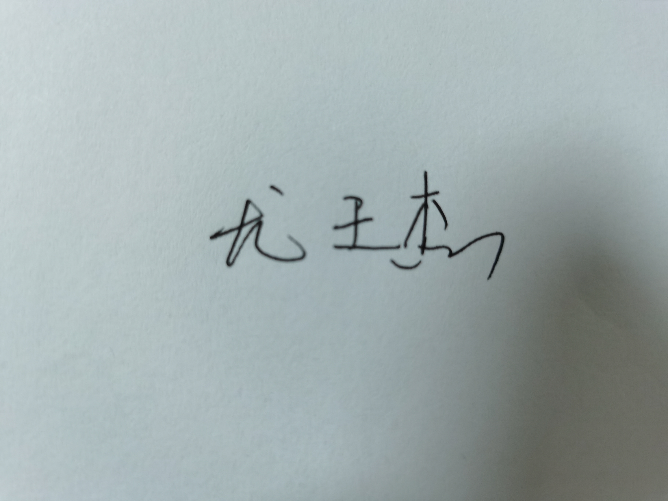

考生签名：（用签名截图取代此处文字）
承诺日期：2020年 6 月 23 日

课程论文选题

请从下列三个论文题目中任选一题，独立撰写一篇不少于2，000字的课程论文。
1.论五四运动的历史特点与五四精神的当代价值
2.中国共产党与中华民族伟大复兴
3.中国革命精神与新时代大学生的历史使命
－－－－－－－－－－－－－－－－－－－－－－－－－－－－－－－－

教师评分表
（此表由阅卷教师填写，满分100分）
评分依据 | 得分（每项最高为25分） | 备注
A.言之有理 （观点鲜明 积极向上）
B.言之有物 （论据充足 材料翔实）
C.言之有序 （结构合理 条理清晰）
D.言之有文 （文笔流畅 联系实际）
（特别提示：如发现论文存在抄袭现象，可酌情扣分或记为零分。）
得分合计：

（注：请从下一页开始撰写论文）

中国共产党与中华民族伟大复兴
摘要：中国共产党诞生于1921年，至今接近百年了。回顾百年的历史过程，共产党所领导的八路军，新四军及中国工农红军，通过长时间的斗争终于将侵略者从中国的领土上赶出去了，获得了胜利。并于1949年10月1日成立了中华人民共和国，才有了我们的今天。没有共产党就没有新中国，也没有我们的今天，中国共产党诞生在万马齐喑的黑暗中，经历过恐怖的历史时期，如今步入和平年代，中国共产党的历史使命从实现民族独立、人民解放，步入了后半程，为中国人民谋幸福、为中华民族谋复兴的历史进程。本文将就中国共产党的发展历史与中华民族的伟大复兴的相关问题展开论述。

关键词：中国共产党 中华民族伟大复兴

- 中国共产党始终以中华民族的伟大复兴为己任
2012年11月29日，习近平在参观“复兴之路”展览时指出：“每个人都有理想和追求，都有自己的梦想。现在，大家都在讨论中国梦，我以为，实现中华民族伟大复兴，就是中华民族近代以来最伟大的梦想。这个梦想，凝聚了几代中国人的愿望，体现了中华民族和中国人民的整体利益，是每一个中华儿女的共同期盼。”[1]中华民族在漫长的历史长河中，创造了令世界瞩目的辉煌成就，长时间走在世界的前列,对人类文明的发展作出了不可磨灭的贡献。但是近代以来，在西方列强的大肆侵略和封建专制主义的统治下，中国日渐沦落，几近亡国灭种的危险境地。从此，实现中华民族伟大复兴，成为所有中国人的强烈愿望和共同期盼。 中国共产党领导的新民主主义革命的胜利、新中国的成立和社会主义制度的建立为中国梦的实现奠定了坚实的基础。改革开放以来，党领导全国各族人民坚持和发展中国特色社会主义，取得了举世瞩目的成就，中华民族伟大复兴展现出前所未有的光明前景。我们比历史上任何时期都更接近于中华民族伟大复兴的目标，比历史上任何时期都更有信心、有能力实现更为远大的目标。正是在这充满希望的历史节点上，习近平提出了旨在实现中华民族伟大复兴的中国梦。中华民族伟大复兴的中国梦，深刻揭示了近代以来中国历史发展的主线，形象描绘了中华民族不懈奋斗的历史过程，集中展现了中国特色社会主义的宏伟愿景。其实，中国共产党始终以中华民族的伟大复兴为己任，在中共党史上，李大钊可能是最早讲“中华民族复兴”概念的人之一。他当年用的原话是“中华民族之复活”。“复活”与“复兴”，用词不同，但意思并无太大差别。我们现在使用的“中华民族伟大复兴”概念，是党的十五大以后，人类历史进入千年之交、世纪之交的过程中提出来的。从党的十五大到十八大，我们党带领全国人民始终紧紧抓住这一伟大历史任务，并使之逐渐成为当代中国的最强音。

二. 中国共产党为中华民族的伟大复兴创造了良好的内外条件
新中国成立初期，中国共产党从中国的实际情况出发，建立了人民代表大会制度、共产党领导的多党合作和政治协商制度、民族区域自治制度等基本政治制度。在改革开放新时期，党中央通过总结“文化大革命”的教训，把加强社会主义民主法制建设作为坚定不移的方针确定下来，强调必须使社会主义民主制度化、法律化;把依法治国确定为党领导的人民治理国家的基本方略，强调发展社会主义民主政治最根本的是坚持党的领导、人民当家作主、依法治国的有机统一，并提出构建社会主义和谐社会的重大战略任务。现在，一个立足中国国情和实际、适应改革开放和社会主义现代化建设需要、集中体现党和人民意志的中国特色社会主义法律体系已经形成。它既保证了人民各项民主权利的落实，又保证了社会主义集中力量办大事、决策效率高等优越性的发挥;既妥善处理了法律前瞻性与可行性的关系，又解决了国家发展中带根本性、全局性、稳定性、长期性的问题，从而为建设富强民主文明和谐的社会主义现代化国家、实现中华民族的伟大复兴提供了强大的法制保障。邓小平提出了实现社会主义基本现代化“三步走”发展战略。他强调“党的十一届三中全会以后我们集中力量搞四个现代化，着眼于振兴中华民族。”[2]到党的十五大召开之际,正是面向新世纪之时，以江泽民为核心的党中央领导集体牢记邓小平的嘱托。对第三步战略目标作出了新的部署，这就是党的十五大提出的分三个阶段展开和实施的发展目标。党的十六大对胜利实现现代化“三步走”战略的第一步、第二步目标人民生活总体上达到小康水平作了充分肯定又根据十五大提出的到2010年、建党一百年和新中国成立一百年的发展目标,提出在21世纪头20年全面建设小康社会的奋斗目标,指出“全面建设小康社会加快推进社会主义现代化使社会主义中国发展和富强起来，为人类进步事业作出更大贡献这是我们党必须勇敢担负起来的历史任务”强调“经过这个阶段的建设再继续奋斗几十年到21世纪中叶基本实现现代化把我国建成富强民主文明的社会主义现代化国家”。[3]为中华民族的伟大复兴提供了强大的政策保障。一言以蔽之,中国共产党为中华民族的伟大复兴创造了良好的条件。

结语：中国作为历史悠久的文明古国，近代以来，人民始终朝着中华民族伟大复兴的目标奋勇前进。正如习近平所言“我坚信，到中国共产党成立100年时全面建成小康社会的目标一定能实现到新中国成立100年时建成富强民主文明和谐的社会主义现代化国家的目标一定能实现中华民族伟大复兴的梦想一定能实现。”[4]相信中华民族一定能在中国共产党的带领下完成复兴。

[1]习近平 承前启后继往开来继续朝着中华民族伟大复兴目标奋勇前进[N]北京人民日报
[2]邓小平文选 第三卷 [M]北京人民出版社
[3]十六大以来重要文献 [M]北京中央文献出版社
[4]习近平总书记深情阐述“中国梦” [N]新华时政

